Târgu Mureş, Str. Kos Karoly nr.1/B, tel. 0365/807872, fax 0365/807873,
Email adp@tirgumures.ro, pagina web: www.tirgumures.ro
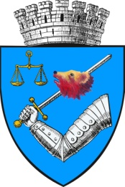
ROMÂNIA
JUDEŢUL MUREŞ
MUNICIPIUL TÂRGU MUREŞ
ADMINISTRAŢIA DOMENIULUI PUBLIC
Nr. 22397/4217/29.03.2023
PRIMAR
Soós Zoltán
Referat de urgentare

Având în vedere faptul că Asociația Grupul Milvus dorește încheierea unui protocol de colaborare/ acord cu Municipiul Târgu Mureș în vederea derulării unui proiect de educație și conștientizare dedicat elevilor din clasele 0-XII.
Potrivit ghidului de finanțare publicat pe site-ul oficial al Administrației Fondului pentru Mediu, sesiunea de înscriere a solicitanților începe în data de 03.04.2023, iar dosarul de finanțare trebuie să conțină acordul de parteneriat cu unitățile administrativ teritoriale.
Prin urmare, solicităm susținerea în regim de urgență, a proiectului de hotărâre privind aprobarea încheierii unui Acord de Parteneriat între Municipiul Târgu Mureș și Asociația Grupul Milvus în vederea utilizării unei suprafețe de teren din zona Platoului Cornești.

Director A.D.P
Ing. Moldovan Florian

